ĐỀ CƯƠNG ÔN TẬP KIỂM TRA CUỐI HỌC KÌ I
MÔN: KHOA HỌC TỰ NHIÊN 8 - NĂM HỌC: 2023 – 2024

*******

I. TRẮC NGHIỆM
Câu 1. Acid là những chất làm cho quỳ tím chuyển sang màu nào trong số các màu sau đây?
A. Xanh B. Đỏ C. Tím D. Vàng
Câu 2. Điền vào chỗ trống: "Acid là những ... trong phân tử có nguyên tử ... liên kết với gốc acid. Khi tan trong nước, acid tạo ra ion ..."
A. Đơn chất, hydrogen, OH− B. Hợp chất, hydroxide, H+
C. Đơn chất, hydroxide, OH− D. Hợp chất, hydrogen, H+
Câu 3. Acid có trong dạ dày của người và động vật giúp tiêu hóa thức ăn là:
A. Sulfuric acid B. Acetic acid
C. Acid stearic D. Hydrochloric acid
Câu 4. Ứng dụng của hydrochloric acid là:
A. Sản xuất giấy, tơ sợi. B. Xử lí pH nước bể bơi.
C. Sản xuất ắc quy. D. Sản xuất sơn.
Câu 5. Acid ứng dụng để sản xuất dược phẩm là:
A. Sulfuric acid B. Acetic acid
C. Acid stearic D. Hydrochloric acid
Câu 6. Ứng dụng của acetic acid là:
A. Sản xuất thuốc diệt côn trùng B. Sản xuất sơn
C. Sản xuất phân bón D. Sản xuất ắc quy
Câu 7. Hệ tuần hoàn gồm
A. tim và động mạch B. tim và hệ mạch
C. tim và mao mạch D. tim và tĩnh mạch
Câu 8. Máu có màu đỏ là nhờ
A. bạch cầu B. tiểu cầu C. hồng cầu D. huyết tương
Câu 9. Máu có màu đỏ tươi khi hemoglobin trong hồng cầu kết hợp với
A. O₂ B. CO₂ C. NO D. N₂
Câu 10. Động mạch có chức năng
A. dẫn máu từ tim đến các cơ quan. B. dẫn máu từ các cơ quan về tim.
C. dẫn máu từ phổi về tim. D. thực hiện trao đổi khí, trao đổi chất.
Câu 11. Tĩnh mạch có chức năng
A. dẫn máu từ tim đến các cơ quan. B. dẫn máu từ các cơ quan về tim.
C. dẫn máu từ phổi về tim. D. thực hiện trao đổi khí, trao đổi chất.
Câu 12. Bệnh thiếu máu là do thiếu số lượng
A. hồng cầu B. tiểu cầu C. bạch cầu D. huyết tương
Câu 13. Các tiếng động trong tai hoặc triệu chứng ù tai khi máy bay cất cánh có thể được cải thiện bằng động tác hoặc hành động nào sau đây?
A. Nghe nhạc lớn. B. Cử động nuốt hoặc ngáp.
C. Tập trung suy nghĩ. D. Nói chuyện với người xung quanh.
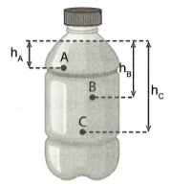
Câu 14. Một bình đựng nước uống của học sinh đựng đầy nước như hình vẽ sau, chọn ba điểm A, B, C trên thành bình. Chọn câu đúng về độ lớn áp suất chất lỏng tác dụng lên thành bình tại ba điểm đó?
A. p_{A} < p_{B} < p_{C}.
B. p_{A} = p_{B} = p_{C}.
C. p_{A} > p_{B} > p_{C}.
D. p_{A} = p_{C} < p_{B}.
Câu 15. Dụng cụ nào sau đây không phải là ứng dụng của đòn bẩy?
A. Cái kéo. B. Cái kìm.
C. Cái cưa. D. Cái mở nút chai.
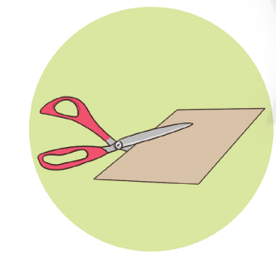
Câu 16. Cái kéo cắt giấy là ứng dụng nguyên tắc đòn bẩy loại mấy?
A. Đòn bẩy loại 1.
B. Đòn bẩy loại 2 có lợi về lực.
C. Đòn bẩy loại 2 không có lợi về lực.
D. Vừa là đòn bẩy loại 1 và 2.

Câu 17. Ba quả cầu có cùng thể tích, quả cầu 1 làm bằng nhôm, quả cầu 2 làm bằng đồng, quả cầu 3 làm bằng sắt. Nhúng chìm cả 3 quả cầu vào trong nước. Lực đẩy Archimedes tác dụng lên quả cầu nào lớn nhất?
A. Quả cầu đồng.
B. Quả cầu sắt.
C. Quả cầu nhôm.
D. Lực đẩy Archimedes tác dụng lên 3 quả cầu như nhau.
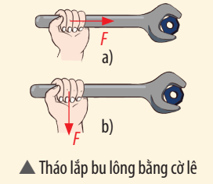
Câu 18. Tác dụng cùng một lực F vào cờ lê theo hai cách như hình dưới. Cách nào có thể tháo lắp được bu lông?
A. Cách A.
B. Cách B.
C. Cả 2 cách A và B.
D. Cả 2 cách A và B đều không tháo lắp được bu lông.

Câu 19. Hãy so sánh moment lực F₁ , moment lực F₂ và moment lực F₃ trong hình ảnh sau:  A. Moment lực F₁ lớn nhất.  B. Moment lực F₂ lớn nhất.  C. Moment lực F₃ lớn nhất.  D. Không so sánh được. | 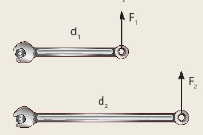  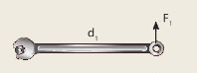  F₁  F₂  F₃
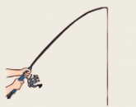
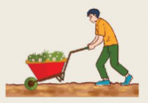
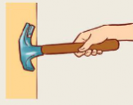
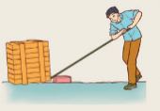
Câu 20. Hãy cho biết đòn bẩy nào sau đây không cho lợi về lực?
Hình 1
Hình 2
Hình 3
Hình 4

A. Hình 1. B. Hình 2. C. Hình 3. D. Hình 4.
II. TỰ LUẬN
Câu 1. Cho các sơ đồ phản ứng sau:
a) Na + O₂ ---> Na₂O b) P₂O₅ + H₂O ----> H₃PO₄
c) Fe(OH)₃ ----> Fe₂O₃ + H₂O d) Zn + HCl -----> ZnCl₂ + H₂
e) Al₂O₃ -----> Al + O₂ f) Na₂CO₃ + CaCl₂ ---> CaCO₃ + NaCl
Lập phương trình hoá học và cho biết tỉ lệ số nguyên tử hoặc số phân tử của các chất trong một phản ứng.
Câu 2. Cho một khối lượng Iron dư vào 200 ml dung dịch HCl. Sau phản ứng thu được 3,7185L khí (đkc) và muối Iron chloride FeCl₂.
a) Viết phương trình hoá học của phản ứng?
b) Tính khối lượng Fe tham gia phản ứng?
c) Tính nồng độ mol của dung dịch HCl đã dùng.
Câu 3. Đốt cháy 1 mol khí hydrogen trong 0,4 mol khí oxygen đến khi phản ứng xảy ra hoàn toàn. Cho biết chất nào còn dư sau phản ứng? Dư bao nhiêu lít? Biết các khí đo ở điều kiện chuẩn.
Câu 4.
a) Máu gồm những thành phần nào? Chức năng của các thành phần.
b) Giả sử một người có nhóm máu A cần được truyền máu, người này có thể nhận những nhóm máu nào? Nếu truyền nhóm máu không phù hợp sẽ dẫn đến hậu quả gì?
Câu 5. Kháng nguyên là gì, kháng thể là gì?
Câu 6. Vì sao cần bổ sung thức ăn giàu chất sắt cho phụ nữ đang mang thai?
Câu 7. Phát biểu định luật Archimedes? Một vật nhúng vào chất lỏng, khi nào vật nổi, chìm, hay lơ lửng trong chất lỏng?
Trả lời:
- Một vật nhúng vào chất lỏng bị chất lỏng đẩy thẳng đứng từ dưới lên với lực có độ lớn bằng trọng lượng của phần chất lỏng mà vật chiếm chỗ
F_{A} = d . V d : trọng lượng riêng của chất lỏng ( N/m³ )
Với: V : thể tích phần chất lỏng bị vật chiếm chỗ ( m³ )
F_{A}: Lực đẩy Archimedes (N)
- Nhúng một vật vào chất lỏng ta có:
+ Vật chìm xuống khi lực đẩy Archimedes nhỏ hơn trọng lượng của vật (F_{A}< P)
+ Vật nổi lên khi lực đẩy Archimedes lớn hơn trọng lượng của vật (F_{A}> P)
+ Vật lơ lửng khi lực đẩy Archimedes bằng trọng lượng của vật (F_{A}= P)
Câu 8. Nêu khái niệm moment lực. Moment lực phụ thuộc vào những yếu tố nào?
Trả lời:
- Tác dụng làm quay của lực lên một vật quanh một điểm hoặc một trục được đặc trưng bằng moment lực.
- Moment lực càng lớn khi lực càng lớn và giá của lực càng xa trục quay.
Câu 9. Vì sao tay nắm cửa thường được lắp cách xa trục bản lề?
Câu 10. Đặt một bao gạo 60 kg lên một ghế 4 chân có khối lượng 4 kg thì áp suất mà gạo và ghế tác dụng lên mặt đất là 200000N/m². Tính diện tích tiếp xúc với mặt đất của mỗi chân ghế?
Câu 11. Một người khi đứng 2 chân, tác dụng lên mặt sàn một áp suất 17000 N/m². Diện tích của mỗi bàn chân tiếp xúc với mặt sàn là 185cm².
a) Tính khối lượng của người đó?
b) Nếu người đó cầm thêm một quả tạ có khối lượng 1kg và chỉ đứng bằng một chân. Hãy tính áp suất mà người đó gây ra trên mặt sàn khi đó?

